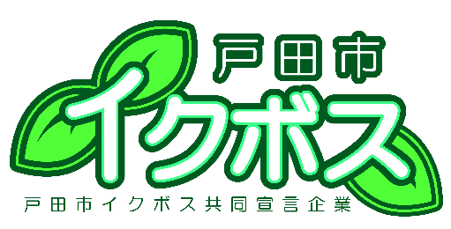
第３号様式

年 月 日登録第 号

戸田市イクボス共同宣言

私たちは、職場で共に働く部下、スタッフのワークライフバランスを考え、その人のキャリアと人生を応援しながら、組織の業績も結果を出しつつ、自らも仕事と私生活を楽しむ「イクボス」となることをここに宣言します。
また、私たちがリーダーシップを発揮し、市内にイクボスの輪を広め、「働きやすいまち とだ」を目指して力を合わせ取り組みます。

戸田市長 菅原 文仁 印

